**Prototipo de Análisis de Promociones – Python**

1. Mapeo y adecuación de datos, para el modelo predictivo.

1. Importación de librerías.

1. Mapeo de Información.

Podemos encontrar en este caso el código de promoción cual es el mínimo, máximo y que código de promoción representa al 75% de la información.

1. Mapeamos que no existe campos en blanco.

1. Selección de información para el entrenamiento.

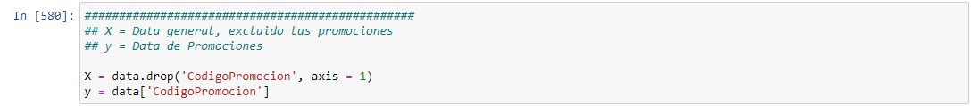

1. Selección de data de prueba y entrenamiento.

Se toma el 30% de la data en general para prueba y el 70% para el entrenamiento.

1. Aplicamos el algoritmo de predicción de regresión lógica.

1. Exactitud de la predicción.

1. Finalmente arroja el código de la promoción con mejor asertividad.

